Apple iPhone 12 Pro - Przełom wśród smartfonów
Apple iPhone 12 Pro to telefon nowej generacji, który niedawno miał premierę. Co oferuje nam nowy model iPhone? Sprawdź już teraz!

Poznaj możliwości smartfonu Apple iPhone 12 Pro
Smartfon w porównaniu do swoich poprzedników wyróżnia się szybszym i mocniejszym czipem A14Bionic. Zrobione zdjęcia będą wyglądać jeszcze bardziej profesjonalnie niż dotychczas. Dodatkowo cały telefon będzie wzmocniony innowacyjną warstwą Ceramic Shield, która jest czterokrotnie bardziej odporna na wszelkie upadki. Apple iPhone 12 Pro posiada wyświetlacz Super Retina XDR w wielkości 6,1 cala.

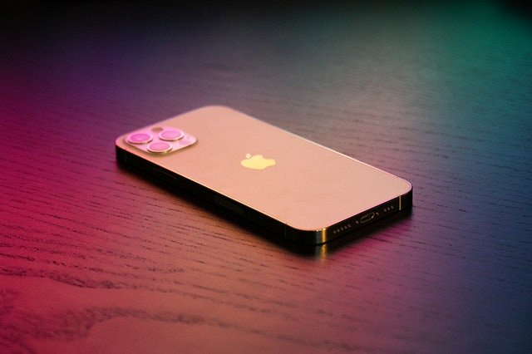
Wszystko w jednym Smartfonie
Widać, że w tej generacji firma Apple mocna skupiła się na kwestii odpowiedniego zabezpieczenia telefonu przed czynnikami zewnętrznymi. Smartfon cechuję się najwyższą klasą wodoodporności na rynku, a dodatkowo tak jak wspomniałem wcześniej ceramiczna warstwa twardsza od szkła ochroni nasz cenny telefon przed jakimkolwiek uszkodzeniem. Kolejnym usprawnieniem wartym uwagi jakie znajdziemy w telefonie Apple iPhone 12 Pro jest łączność 5G, dzięki czemu nasze dane będą przysłane jeszcze szybciej i sprawniej niż dotychczas. Duże pliki do pobrania, już nie będą stanowiły dla nas żadnego problemu! Warto, również wspomnieć o usprawnieniu funkcji VR o technologię LiDAR wykorzystywaną przez NASA. Używając apek VR, otoczenie będzie jeszcze bardziej urzeczywistnione.
Niezwykły system aparatów w Apple iPhone 12 Pro
Firma Apple w tej generacji przedstawia nam jeszcze bardziej udoskonalone aparaty niż w starszych modelach. Mamy możliwość robienia zdjęć w trybie nocnym za pomocą wspomnianej wcześniej przez mnie technologii LiDAR. Apple iPhone 12 Pro dzięki obiektywie szerokokątnym będzie robił zdjęcia jeszcze bardziej jaśniejsze i w bogatszych kolorach. Udoskonalone systemy stabilizacji obiektywu i matrycy ułatwią nam zrobienie profesjonalnych zdjęć w każdych warunkach!

